# Установка SimInTech

В настоящем разделе представлена последовательность действий, которую необходимо выполнить для установки среды динамического моделирования технических систем SimInTech.

Для установки ПО SimInTech необходимо выполнить следующие действия:

1. С установочного диска запустить установочный файл вида **simintech-1.6.2.x-ГГГГ.ММ.ДД-x32.exe** или **simintech_rus_x32.exe**. Ссылку на скачивание установочного файла также можно получить на сайте в разделе «Загрузить», URL: http://www.simintech.ru

Выполнение файла сопровождается запуском мастера установки с открытием диалогового окна «Установка SimInTech», представленного на рисунке 1.1.

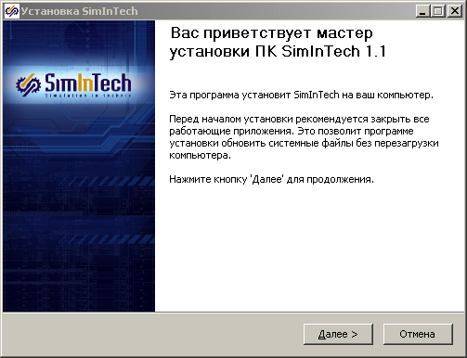

Рисунок 1.1

1. Левой клавишей «мыши» нажать на кнопку «Далее» (рисунок 1.1), в результате которого появится рабочее окно ознакомления с лицензионным соглашением на ПО SimInTech. Рабочее окно представлено на рисунке 1.2.

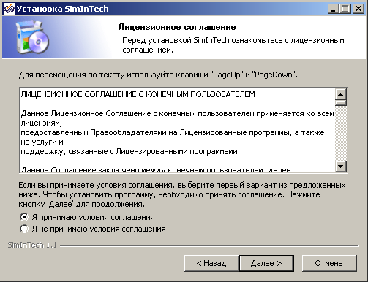

Рисунок 1.2

1. левой клавишей «мыши» активировать поле «Я принимаю условия соглашения» с последующим нажатием кнопки «Далее» (рисунок 1.2). В результате выполнения действий появится рабочее окно выбора устанавливаемых компонент ПО SimInTech, представленное на рисунке 1.3.

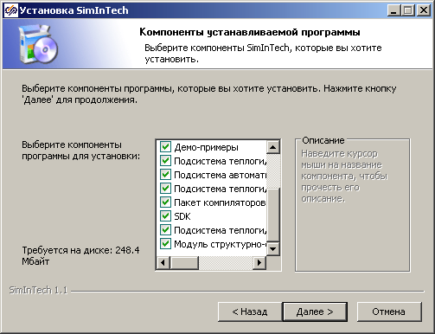

Рисунок 1.3

Примечание: в случае активации поля «Я не принимаю условия соглашения» кнопка «Далее» и дальнейшая установка SimInTech будут недоступны.

1. После выбора необходимых компонент левой клавишей «мыши» нажать кнопку «Далее» (рисунок 1.3). В результате действия появится рабочее окно «Установка SimInTech», представленное на рисунке 1.4.

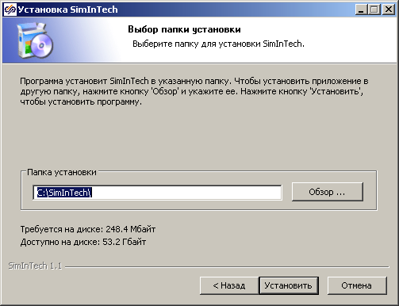

Рисунок 1.4

В поле «Папка установки» (Рисунок 1.4) прописать путь папки для установки SimInTech. Можно воспользоваться Проводником, который вызывается нажатием левой клавишей «мыши» на кнопку «Обзор …».

Примечание: если установка происходит при уже установленной версии SimInTech, то по умолчанию будет предложена папка существующего расположения SimInTech.

1. Левой клавишей «мыши» нажать на кнопку «Установить», после которого начнётся копирование (распаковывание) файлов в указанную пользователем директорию. Процесс копирования файлов представлен на рисунке 1.5.
2. В случае успешного завершения установки появится представленное на рисунке 1.6 рабочее окно с предложением завершить программу установки нажатием кнопки «Готово».

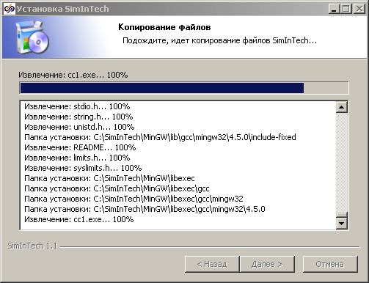

Рисунок 1.5

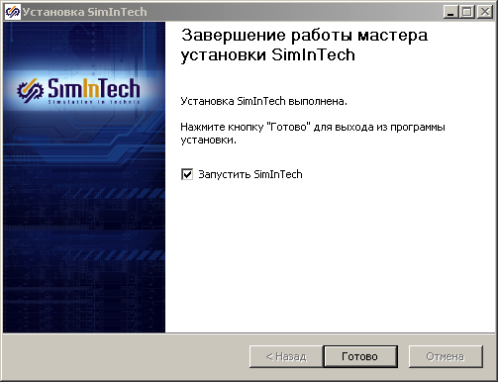

Рисунок 1.6

При выборе в рабочем окне установки поля «Запустить SimInTech» после завершения установки (нажатия кнопки «Готово») будет запущена среда SimInTech.

# Создание заявки на регистрацию SimInTech

Программное обеспечение «Среда динамического моделирования технических систем SimInTech» может работать в двух режимах:

1. Демонстрационный – режим ограниченного функционирования. Доступен по умолчанию при отсутствии лицензионного ключа (лицензионного файла). В режиме существуют ограничения на размер и сложность создаваемых в SimInTech моделей и алгоритмов, а также на количество используемых в проектах типовых блоков и переменных состояния;
2. Полнофункциональный – режим полноценной работы, без ограничений. Для работы в режиме необходимо наличие лицензионного ключа (лицензионного файла).

Для получения файла лицензионного ключа необходимо направить в ООО «3В Сервис» запрос, который создаётся на рабочем месте пользователя - места установки SimInTech. Запрос создаётся двумя способами:

* с помощью SimInTech;
* с помощью утилиты генерации запроса QrGen.

## Получение лицензионного ключа с помощью SimInTech

Данный способ получения лицензионного ключа используется в случае установленного ПО SimInTech по описанной в разделе 1 технологии.

После запуска незарегистрированной версии SimInTech необходимо:

1. левой клавишей «мыши» в главном меню SimInTech выбрать подменю «Файл → Новый проект → Схема автоматики», представленное на рисунке 2.1.1.

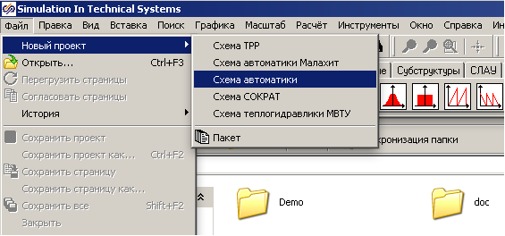

Рисунок 2.1.1

В результате выполнения действия появится рабочее окно «Регистрация программы», представленное на рисунке 2.1.2.

|  |  |
| --- | --- |
|  |  |
| Рисунок 2.1.2 | Рисунок 2.1.3 |

Примечание: в случае нажатия левой клавишей «мыши» кнопки «Выход» (рисунок 2.1.2) SimInTech запустится в демонстрационном режиме.

1. заполнить поля рабочего окна «Регистрация программы» в соответствии со следующими рекомендациями:

Правила заполнения полей:

|  |  |  |
| --- | --- | --- |
| Фамилия и инициалы | – | Фамилия и инициалы пользователя SimInTech на рабочем месте пользователя; |
| Организация | – | Наименование организации, использующей SimInTech. Примечание: в названии организации нельзя использовать кавычки; |
| Адрес электронной почты | – | Адрес электронной почты пользователя или организации, в которой установлено ПО SimInTech; |
| Код продукта | – | Сформированный пользователем набор символов, состоящий из двух частей:  **C30D946058D** – серийный номер ПО SimInTech версий **1.1.х и 1.2.х**, который передаётся с дистрибутивом и/или настоящей инструкцией.  **91FCCAF34BF** – серийный номер версий **1.3.0.х**, который передаётся с дистрибутивом и/или настоящей инструкцией.  **707D8998A24** – серийный номер версий **1.3.1.х**, который передаётся с дистрибутивом и/или настоящей инструкцией.  **962AD1FCE31** – серийный номер версий **1.6.х**, который передаётся с дистрибутивом и/или настоящей инструкцией.  Для версий SimInTech 1.6.x и последующих серийный номер проставляется в окне запроса автоматически.  **ХХХ** - три или более знаков, определяющие порядковый номер установленной лицензии в пределах организации. Необходим для идентификации SimInTech службой технической поддержки ООО «3В Сервис». |

Пример заполненного рабочего окна «Регистрация программы» представлен на рисунке 2.1.3.

1. левой клавишей «мыши» нажать на кнопку «Создать заявку» (Рисунок 2.1.3). В результате выполнения действия появится рабочее окно «Сохранить как» создания текстового файла для запроса, представленное на рисунке 2.1.4.

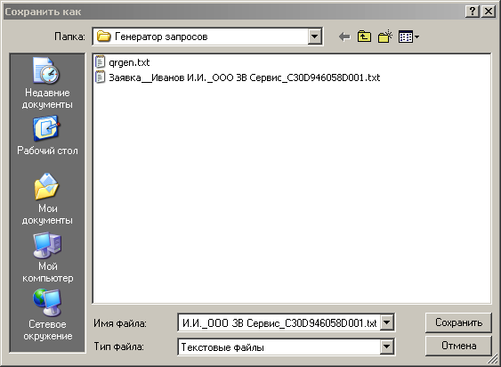

Рисунок 2.1.4

1. левой клавиши «мыши» нажать на кнопку «Сохранить» сохранить файл на рабочем месте пользователя. По умолчанию файл будет сохранён в папке «Мои документы». После сохранения файла на экране пользователя появится рабочее окно подтверждения отправки заявки «Confirm», представленное на рисунке 2.1.5.

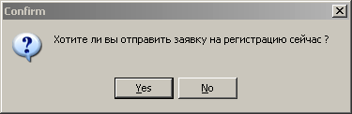

Рисунок 2.1.5

Отправка файла заявки пользователя подтверждается нажатием левой клавиши «мыши» на кнопку «Yes» (Рисунок 2.1.5). В результате выполнения действия будет вызван почтовый клиент для отправки созданного файла в компанию ООО «3В Сервис».

1. файл заявки пользователя необходимо отправить по адресу электронной почты компании ООО «3В Сервис»: [**info@3v-services.com**](mailto:info@3v-services.com)
2. получить файл лицензионного ключа с расширением **.key** – будет направлен службой технической поддержки компании ООО «3В Сервис» через некоторое время после получения файла заявки пользователя.

Пример содержания файла лицензионного ключа:

Иванов И.И.

ООО ЗВ Сервис

ivanov@3v-services.com

C30D946058D

8A2E03BEBB3C1AF7B7A2DDD7D72EA409

001

Для версий SimInTech начиная с 1.3.1.0, файл запроса на лицензионный ключ является шифрованным.

## Получение лицензионного ключа с помощью утилиты генерации запроса

Для создания заявки на получение файла с лицензионным ключом на рабочем месте пользователя без установленного ПО SimInTech необходимо воспользоваться специальной утилитой «Генератор запросов», исполняемый файл которой **qrgen.exe** запрашивается в компании ООО «3В Сервис» по адресу электронной почты [info@3v-services.com](mailto:info@3v-services.com) или скачивается с официального сайта [www.3v‑services.com/ru/](http://www.3vservices.com/ru/) или [www.simintech.ru](http://www.simintech.ru). Данная утилита встроена в программное обеспечение и автоматически запускается при попытке использовать функционал, лицензия на который не установлена на компьютере.

Для создания заявки на получение файла с лицензионным ключом SimInTech необходимо выполнить следующие действия:

1. запустить файл qrgen.exe, в результате на экране пользователя появится рабочее окно «Регистрация программы», представленное на рисунке 2.2.1.

|  |  |
| --- | --- |
|  |  |
| Рисунок 2.2.1 | Рисунок 2.2.2 |

1. заполнить поля рабочего окна «Регистрация программы» в соответствии со следующими рекомендациями:

Правила заполнения полей:

|  |  |  |
| --- | --- | --- |
| Фамилия и инициалы | – | Фамилия и инициалы пользователя SimInTech на рабочем месте пользователя; |
| Организация | – | Наименование организации, использующей SimInTech. Примечание: в названии организации нельзя использовать кавычки; |
| Адрес электронной почты | – | Адрес электронной почты пользователя или организации, в которой установлено ПО SimInTech; |
| Код продукта | – | Сформированный пользователем набор символов, состоящий из двух частей:  **C30D946058D** – серийный номер ПО SimInTech версий **1.1.х и 1.2.х**, который передаётся с дистрибутивом и/или настоящей инструкцией.  **91FCCAF34BF** – серийный номер версий **1.3.0.х**, который передаётся с дистрибутивом и/или настоящей инструкцией.  **707D8998A24** – серийный номер версий **1.3.1.х**, который передаётся с дистрибутивом и/или настоящей инструкцией.  **962AD1FCE31** – серийный номер версий **1.6.х**, который передаётся с дистрибутивом и/или настоящей инструкцией.  Для версий ПО SimInTech 1.6.х и последующих серийный номер проставляется в окне запроса автоматически.  **ХХХ** - три или более знаков, определяющие порядковый номер установленной лицензии в пределах организации. Необходим для идентификации SimInTech службой технической поддержки ООО «3В Сервис». |

1. Пример заполненного рабочего окна «Регистрация программы» представлен на рисунке 2.2.2.
2. левой клавишей «мыши» нажать на кнопку «Создать заявку» (Рисунок 2.2.2. В результате выполнения действия появится рабочее окно «Сохранить как» создания текстового файла для запроса, представленное на рисунке 2.2.3.



Рисунок 2.2.3

1. левой клавиши «мыши» нажать на кнопку «Сохранить» сохранить файл на рабочем месте пользователя. По умолчанию файл будет сохранён в папке «Мои документы». После сохранения файла на экране пользователя появится рабочее окно подтверждения отправки заявки «Confirm», представленное на рисунке 2.2.4.



Рисунок 2.2.4

Отправка файла заявки пользователя подтверждается нажатием левой клавиши «мыши» на кнопку «Yes» (Рисунок 2.2.4). В результате выполнения действия будет вызван почтовый клиент пользователя для отправки созданного файла в компанию ООО «3В Сервис».

1. файл заявки пользователя необходимо отправить по адресу электронной почты компании ООО «3В Сервис»: [info@3v-services.com](mailto:info@3v-services.com)
2. получить файл лицензионного ключа с расширением .key – будет направлен службой технической поддержки компании ООО «3В Сервис» через некоторое время после получения файла заявки пользователя.

Пример содержания файла лицензионного ключа:

Иванов И.И.

ООО ЗВ Сервис

ivanov@3v-services.com

C30D946058D

8A2E03BEBB3C1AF7B7A2DDD7D72EA409

001

Для версий SimInTech начиная с 1.3.1.0, файл запроса на лицензионный ключ является шифрованным.

# Установка лицензионного ключа SimInTech

Полученный от компании ООО «3В Сервис» файл с лицензионным ключом следует зарегистрировать, для этого необходимо выполнить следующие действия:

1. Запустить SimInTech и выбрать в главном меню подпункт «Новый проект → Схема автоматики», представленное на рисунке 3.1.



Рисунок 3.1

В результате выполнения действия на экране пользователя появится рабочее окно «Регистрация программы», представленное на рисунке 3.2.

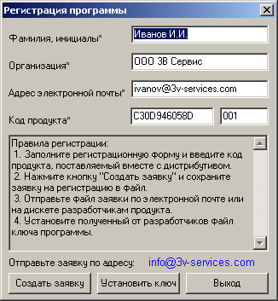

Рисунок 3.2

|  |  |
| --- | --- |
| Примечания: | 1) Если заявка на лицензионный ключ производилась из SimInTech (пункт 2.1), то представленное на рисунке 3.2 рабочее окно «Регистрации программы» будет содержать введенную при формировании файла-заявки информацию;  2) Если заявка на лицензионный ключ производилась с помощью утилиты генерации запроса (пункт 2.2 настоящего отчета), то поля необходимо заполнить самостоятельно. Содержание должно соответствовать информации, направленной в файле-заявке. |

1. левой клавишей «мыши» нажать на кнопку «Установить ключ» (рисунок 3.2). В результате выполнения действия на экране пользователя появится рабочее окно «Открыть» поиска файла с лицензионным ключом, представленное на рисунке 3.3.

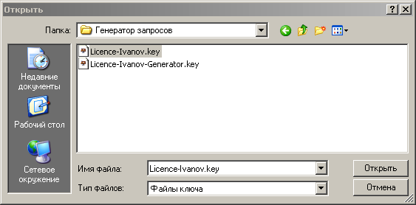

Рисунок 3.3

1. в рабочем окне «Открыть» (Рисунок 3.3.) необходимо найти и выбрать файл с лицензионным ключом с расширением .key, полученный от компании ООО «3В Сервис»;
2. зарегистрировать лицензионный ключ SimInTech нажатием левой клавишей «мыши» на кнопку «Открыть» (Рисунок 3.3).

При успешной регистрации лицензионного ключа будет доступен полный функционал SimInTech, а также все обновления ПО на весь период предоставления лицензии. Информацию об установленном ключе можно просмотреть в окне «О программе» (для версий, старше 1.3.1.0).

# Установка лицензионного ключа кодогенератора SimInTech

В настоящем разделе представлена последовательность действий по установке лицензионного ключа модуля генератора кода SimInTech. Для регистрации необходимо:

1. запустить SimInTech и выбрать в главном меню подпункт «Инструменты → Сгенерировать программу», представленный на рисунке 4.1.

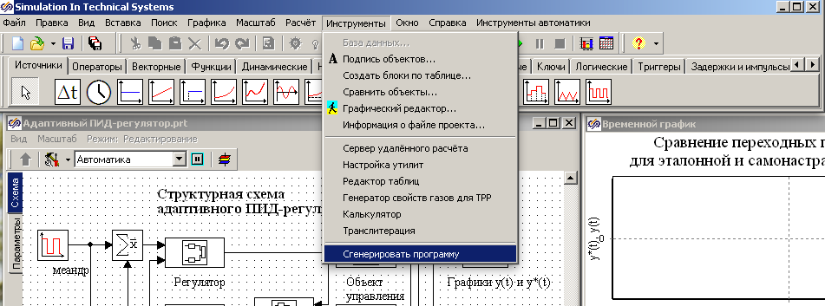

Рисунок 4.1

В результате выполнения действия на экране пользователя появится рабочее окно «Регистрация генератора кода», представленное на рисунке 4.2.

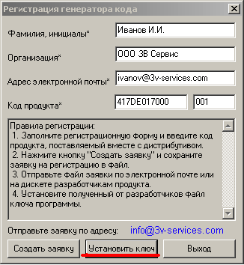

Рисунок 4.2

В отличии от представленной в разделе 2 регистрации программы, в рабочем окне присутствует кнопка «Установить ключ».

Для установки ключа необходимо:

1. левой клавишей «мыши» нажать на кнопку «Установить ключ» (рисунок 4.2). В результате выполнения действия на экране пользователя появится рабочее окно «Открыть» поиска файла с лицензионным ключом, представленное на рисунке 4.3;

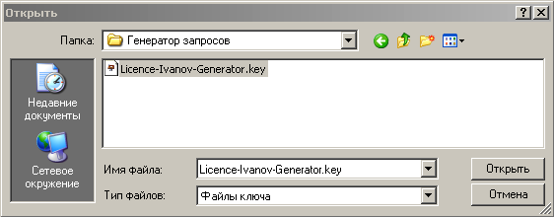

Рисунок 4.3

1. в рабочем окне «Открыть» (Рисунок 4.3.) необходимо найти и выбрать файл с лицензионным ключом с расширением .key, полученный от компании ООО «3В Сервис»;
2. зарегистрировать лицензионный ключ генератора кода SimInTech нажатием левой клавишей «мыши» на кнопку «Открыть» (Рисунок 3.3).

При успешной регистрации лицензионного ключа будет доступен генератор кода ПО SimInTech без ограничений на размер проектов, используемых для генерации кода.

При успешной установке и регистрации будет доступен полный функционал SimInTech, а также все обновления программного комплекса на весь период предоставления лицензии.